臺南市北區文元國民小學( 104 )學年度書包減重成果表

班級: ( 六 ) 年( 四 ) 班
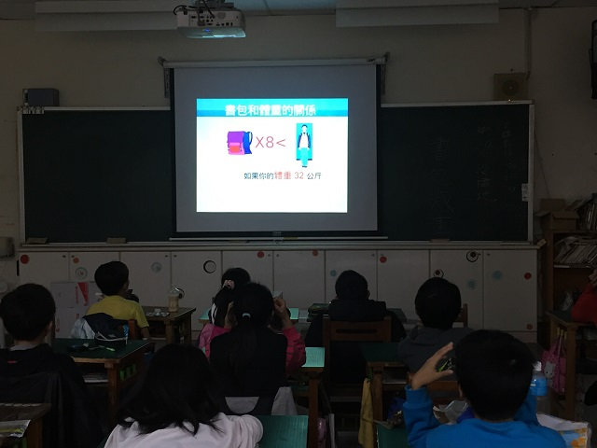
「書包減重」觀念宣導
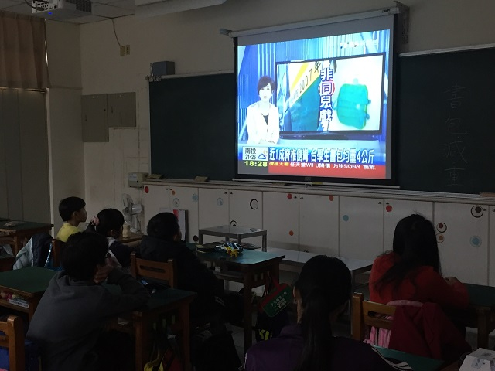
觀看書包減重相關新聞報導

